KANSILEHTI

SISÄLLYSLUETTELO

1. Johdanto
Valitsin tietokantasovellukseni aiheeksi palvelun muistilistan tekemistä varten. Muistilistaan pitäisi pystyä tallettamaan päivän eri askareita, jotka olisivat järjestyksessä listalla askareen tärkeyden mukaan. Askareelle pitäisi siis itse pystyä asettamaan oman tärkeysasteen, joko askareen luonnin yhteydessä tai myöhemmin erikseen. Tämän lisäksi askareet kuuluisi pystyä luokittelemaan erilaisiin ryhmiin, eli tarvittaisiin ominaisuudet luokkien luomiselle ja poistamiselle, sekä askareiden luokittelumahdollisuudet. Askareen pitäisi pystyä luokittelemaan useampaan, kuin vain yhteen luokkaan ja luokkien kuuluisi voida olla sisäkkäisiä, jottei luokittelu jäisi liian tönköksi.
Palvelu on myös tarkoitettu useamman ihmisen käytettäväksi, eli jokaisella käyttäjälle tarvitaan omat tunnukset, joihin kuuluu myös omat muistilistat ja niiden tärkeysasteet ja luokat. Tätä varten tarvittaisiin myös tietenkin kirjautumismahdollisuus.
Käytän Javaa ja PostgreSQL:lää palvelu toteuttamiseksi. Selaimen alustajärjestelmän pitää siis tukea ainakin Javaa. Ympäristönä aion käyttää laitoksen users-palvelinta. En usko, että tietokannan vaihdon jälkeen palvelu toimisi enää.
2. Yleiskuva järjestelmästä
Käyttötapauskaavio:
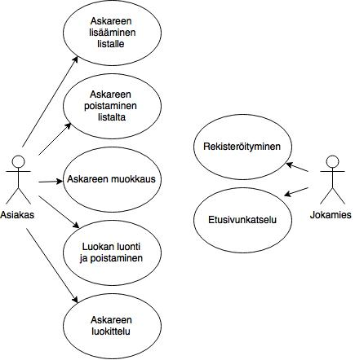
Käyttäjäryhmät:
Jokamiehellä tarkoitetaan ketä tahansa joka on päätynyt Muistilista palvelun sivuille.
Asiakas on palvelun rekisteröitynyt käyttäjä.

Käyttötapauskuvaukset:
Jokamiehen käyttötapaukset:
Etusivunkatselu: Jokamies pystyy lukea palvelun ominaisuuksista etusivulta.
Muita käyttötapauksia: rekisteröityminen, kirjautuminen.
Asiakkaan käyttötapaukset
Askareen lisääminen listalle: Jokaisella asiakkaalla on oma listansa, johon he pystyvät lisäämään askareita. Esimerkki: Asiakas lisää askareen imurointi listalle tärkeysasteella 3.
Askareen poistaminen listalta: Asiakas voi halutessaan poistaa askareita listaltansa.
Esimerkki: Asiakas on suorittanut imuroimisen ja haluaa täten ottaa sen pois listalta.
Askareen muokkaus: Asiakas voi halutessaan muuttaa aiemmin lisäämänsä askareen tietoja.
Esimerkki: Asiakas muuttaa askareen ”pese ikkunat” tärkeysastetta
Luokan luonti ja poistaminen: Asiakas pystyy halutessaan luoda ja poistaa luokkia.
Esimerkki: Asiakas luo luokan ”pihatyöt”.
Askareen luokittelu: Asiakas voi luokitella askareita erilaisiin luokkiin, sekä poistaa askareita luokista.
Esimerkki: Asiakas lisää askareen ”aja nurmikko” luokkaan ”pihatyöt”.
Muita käyttötapauksia: kirjautuminen.

3. Järjestelmän tietosisältö
3.1 Käsitekaavio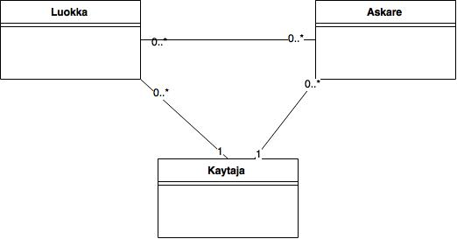

3.2 Tietokohteiden määrittely
Tietokohde: Askare
Atribuutti | Arvojoukku | Selitys
askareenId | SERIAL | Automaattisesti generoitu tunnus
tarkeysarvo | varchar(3) | Käyttäjän asettama tärkeysarvo askareelle
nimi | varchar(40) | Käyttäjän asettama nimi askareelle
kayttajaId | integer | fkey kayttajaan
luokkaId | integer | fkey luokkaan

Askare taulussa on jokaisen yksittäisen askareen tiedot, sekä viittaukset toisiin tauluihin ja uniikki id askareelle. Askare voi kuulua moneen eri luokkaan. Askareella on vain yksi käyttäjä.
Tietokohde: Kayttaja
Atribuutti | Arvojoukko | Selitys
kayttajaId | SERIAL | Automaattisesti generoitu tunnus
kayttajatunnus | varchar(10) | Käyttäjän asettama käyttäjätunnus
salasana | varchar(20) | Käyttäjän asettama salasana

Kayttaja taulussa on jokaisen yksittäisen käyttäjän kirjautumistiedot ja uniikki id. Käyttäjällä voi olla lukuisia askareita ja luokkia.
Tietokohde: Luokka
Atribuutti | Arvojoukko | Selitys
luokkaId | SERIAL | Automaattisesti generoitu tunnus
nimi | varchar(40) | Käyttäjän asettama nimi luokalle
kayttajaId | integer | fkey kayttajaan

Luokka taulussa on luokan nimi, sekä viittaus kayttaja tauluun ja oma uniikki id jokaiselle yksittäiselle luokalle. Yhteen luokkaan voi kuulua useita askareita. Jokaisella luokalla on vain yksi käyttäjä.
4. Relaatiotietokantakaavio

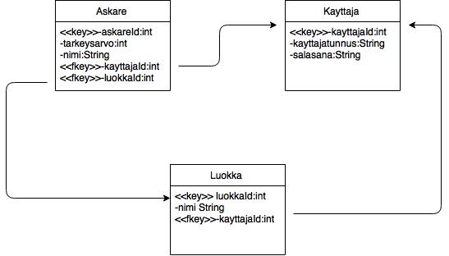
Käyttöliittymä